3º Roteiro de Estudos Fund I 2º ano 13 à 17 de abril
TURMAS: 2 º anos A e B
Professores: Graciele e Rozane
Dia da Semana | Disciplinas e Atividades da Apostila do Objetivo  Orientação de estudos
SEGUNDA  13/04 | Inglês: Atividades de revisão – Localizar no Roteiro de Estudos do site www.cebsj.com.br e imprimir.  Ed. Física: Latafone:  Material: 2 latinhas usadas (extrato ou molho, ervilha milho...), 2 a 5 metros de barbante,1 preguinho, 1 martelo e tinta ou papel para decorar.  Como fazer: Decore a sua lata como quiser, pintando, encapando com EVA ou papel. Depois faça um furo pequeno no centro de cada lata utilizando o prego e o martelo. Passe o barbante através do furo e faça um nó grosso para evitar que o barbante saia pelo furo (faça isso nas 2 latas).  Realização da atividade: Com o fio bem esticado, fale com a boca próxima de uma das latas e peça para alguém escutar do outro lado, depois inverte, quem falou agora escuta.  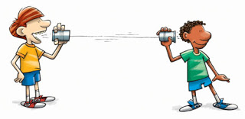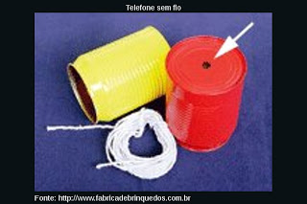  Português: Unidade 2 – fazer páginas 61 e 64.  Lições de casa de 12 a 13, p. 81 e 82.  Vídeoaula no portal Objetivo, nome: Sílabas – Professora: Silvia Wilmer Martins Spoltore.  Entre no link abaixo e divirta-se com o jogo “Juntando as Sílabas”.  https://www.youtube.com/watch?v=K71QupSub00  Em família: Façam a leitura do livro “Até as princesas soltam pum”- Ilan Brenman, Ionit Zilberman – Brinque Book.
TERÇA 14/04 | Artes: 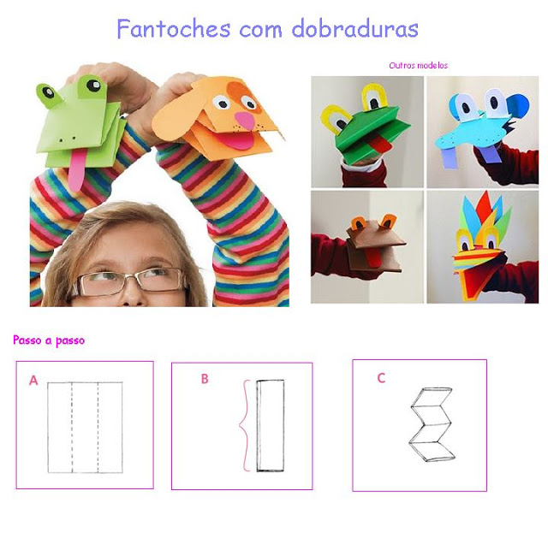  Música: Atividade sobre a Apostila – Localizar no site www.cebsj.com.br para imprimir 3 Roteiro de Atividades – Música 2 ano (As apostilas estão disponíveis na escola).  Matemática: Unidade 3 – fazer páginas 49 até 51.  No anexo abaixo você encontrará os números para serem ditados na página 50.  Entre no link abaixo e divirta-se com o jogo “Tabuada do Dino – Adição e Subtração”.  http://www.escolagames.com.br/jogos/tabuadaDino/?deviceType=computer  Em família: Seguir o passo a passo do anexo abaixo e realizar a atividades do LIM  “Lembranças, memórias e emoções”.
QUARTA 15/04 | Português: Unidade 2, Páginas 65 até 67.  Lições de casa de 14, 15 e 16, p. 83 até 86.  Vídeoaula no portal Objetivo, nome: Convite – Professora: Silvia Wilmer Martins Spoltore.  História: Unidade 1 – Fazer páginas 127 até 129.  Geografia: Unidade 1, retomar a página 159 e fazer a 160.  Jogo “Daqui pra lá, de lá pra cá".  https://novaescola.org.br/conteudo/4843/daqui-pra-la-de-la-pra-ca  Em família: Convide sua família e divirtam-se com o “Bingo Silábico”. No anexo você vai encontrar a cartela e as sílabas para serem sorteadas.
QUINTA 16/04 | Português: Produção Textual.  Ciências: Unidade 1, Recorte as cartas das páginas 133 até 143 e prepare-se para o jogo da página 119.  Vídeo aula no portal Objetivo, nome: Hora do jogo, Sua produção, Desafio Final - Professora: Fatima da Conceição Bezerra (assistir ao vídeo até 5 minutos e 37 segundos).  Matemática: Unidade 3, Páginas 52.  *Para desenhar seu dinossauro você poderá utilizar a técnica abaixo! Caso não tenha nenhum dino para fazer sombra, escolha o que você mais gostou na apostila e desenhe do seu jeito.  *Depois de desenhar capriche na pintura.  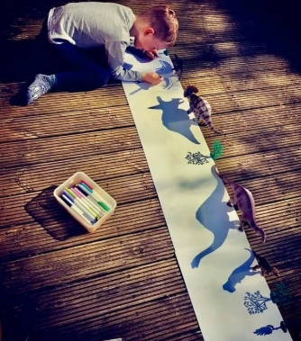  *Se você desenhar um dinossauro pequeno use a RÉGUA para medir.  *Se você desenhar um dinossauro maior que uma régua use uma FITA MÉTRICA para medir.  Em família: Assistam ao vídeo abaixo e conversem sobre “Como as pessoas aprendem”.  https://www.youtube.com/watch?v=Pz4vQM_EmzI
SEXTA 17/04 | Português: Revisão do capítulo1.  Ciências: Unidade 1, fazer páginas 120 e 121.  Vídeo aula no portal Objetivo, nome: Hora do jogo, Sua produção, Desafio Final - Professora: Fatima da Conceição Bezerra (assistir ao vídeo a partir de 5 minutos e 37 segundos).  Em família: Pegue 2 potes, vidros ou caixinhas. Em uma delas cole um coração vermelho para representar “O que eu mais gostei nesta semana”. Na outra, cole um coração preto para representar “O que mais me deixou triste, magoado ou com raiva nesta semana”. Em seguida, distribua 2 papeizinhos para cada um dos seus familiares e convide eles a, no lugar que se sintam mais à vontade, refletir e escrever sobre esses dois tópicos. Cada um, coloca seus papeizinhos dentro do recipiente correspondente. Após sentem em círculo e compartilhem essas emoções acolhendo o que foi ruim e agradecendo tudo que foi bom. Se possível, registrem esse momento com fotografias.

